Boudins blancs aux fruits
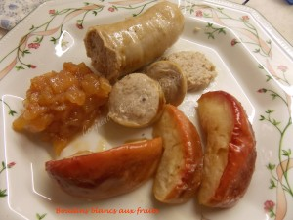
Pour 6 Croquants-Gourmands
Sur ma paillasse :
- 6 boudins blancs truffés
- 3 pommes rouges
- 20 g de sucre
- 50 g de beurre
- sel & poivre du moulin
Chutney :
- 1 pomme
- 4 tranches d'ananas au sirop
- 1 poire
- 2 cm de racine de gingembre
- 50 g de cassonade
- 100 ml de vinaigre de cidre
- 1 càc de baies roses
Un petit plat à four avec couvercle
Préchauffage du four à 150°C
Au travail :
Le chutney :
Commencer par préparer le chutney. On peut même le faire 3 à 4 jours à l'avance, ce qui est bien pratique!
Égoutter les tranches d'ananas.
Peler et épépiner la pomme et la poire.
Les couper en cubes ainsi que l'ananas.
Peler le gingembre et le râper.
Porter le vinaigre de cidre à ébullition avec la cassonade et les baies roses.
Dès que le sucre est dissous, arrêter la cuisson.
Ajouter les fruits et le gingembre et mélanger.
Enfourner pour 30 minutes, en remuant de temps en temps.
Laisser refroidir 30 minutes.
L'assiette :
Laver les pommes rouges sans les peler.
Couper les pommes en deux, les épépiner, puis couper chaque moitié en 3.
Faire fondre 30 g de beurre dans une grande poêle et y faire caraméliser les pommes avec la cassonade.
Piquer les boudins avec un cure-dent, saler et poivrer
Faire cuire les boudins à la poêle, dans 20 g de beurre pendant 5 minutes de chaque côté.
Dresser les boudins sur les assiettes avec le chutney et les quartiers de pommes.
Servir immédiatement.

